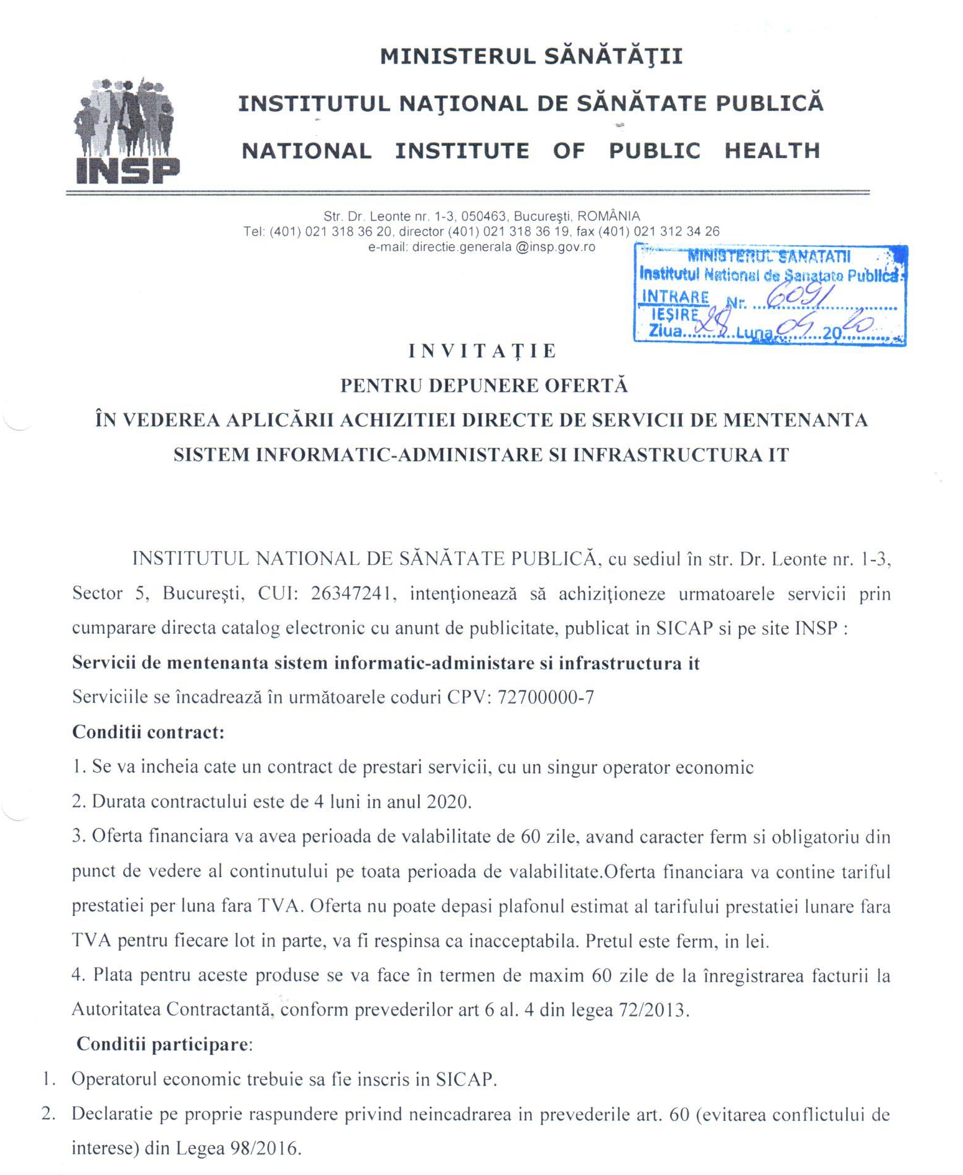

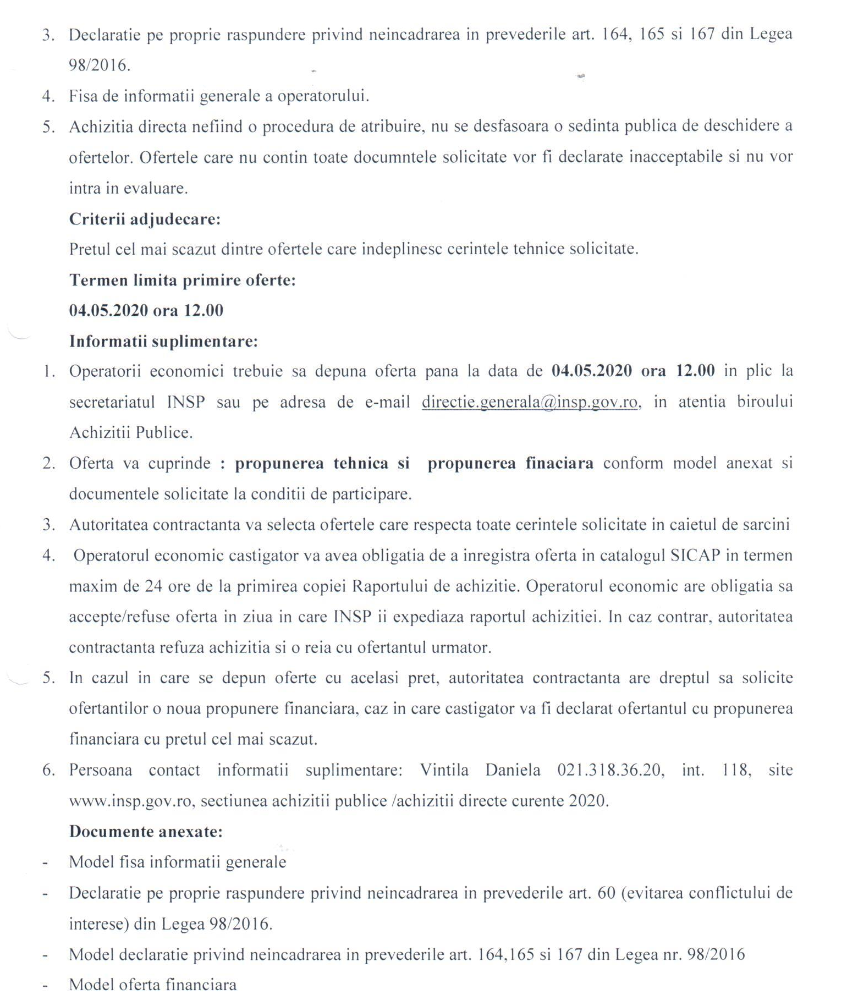

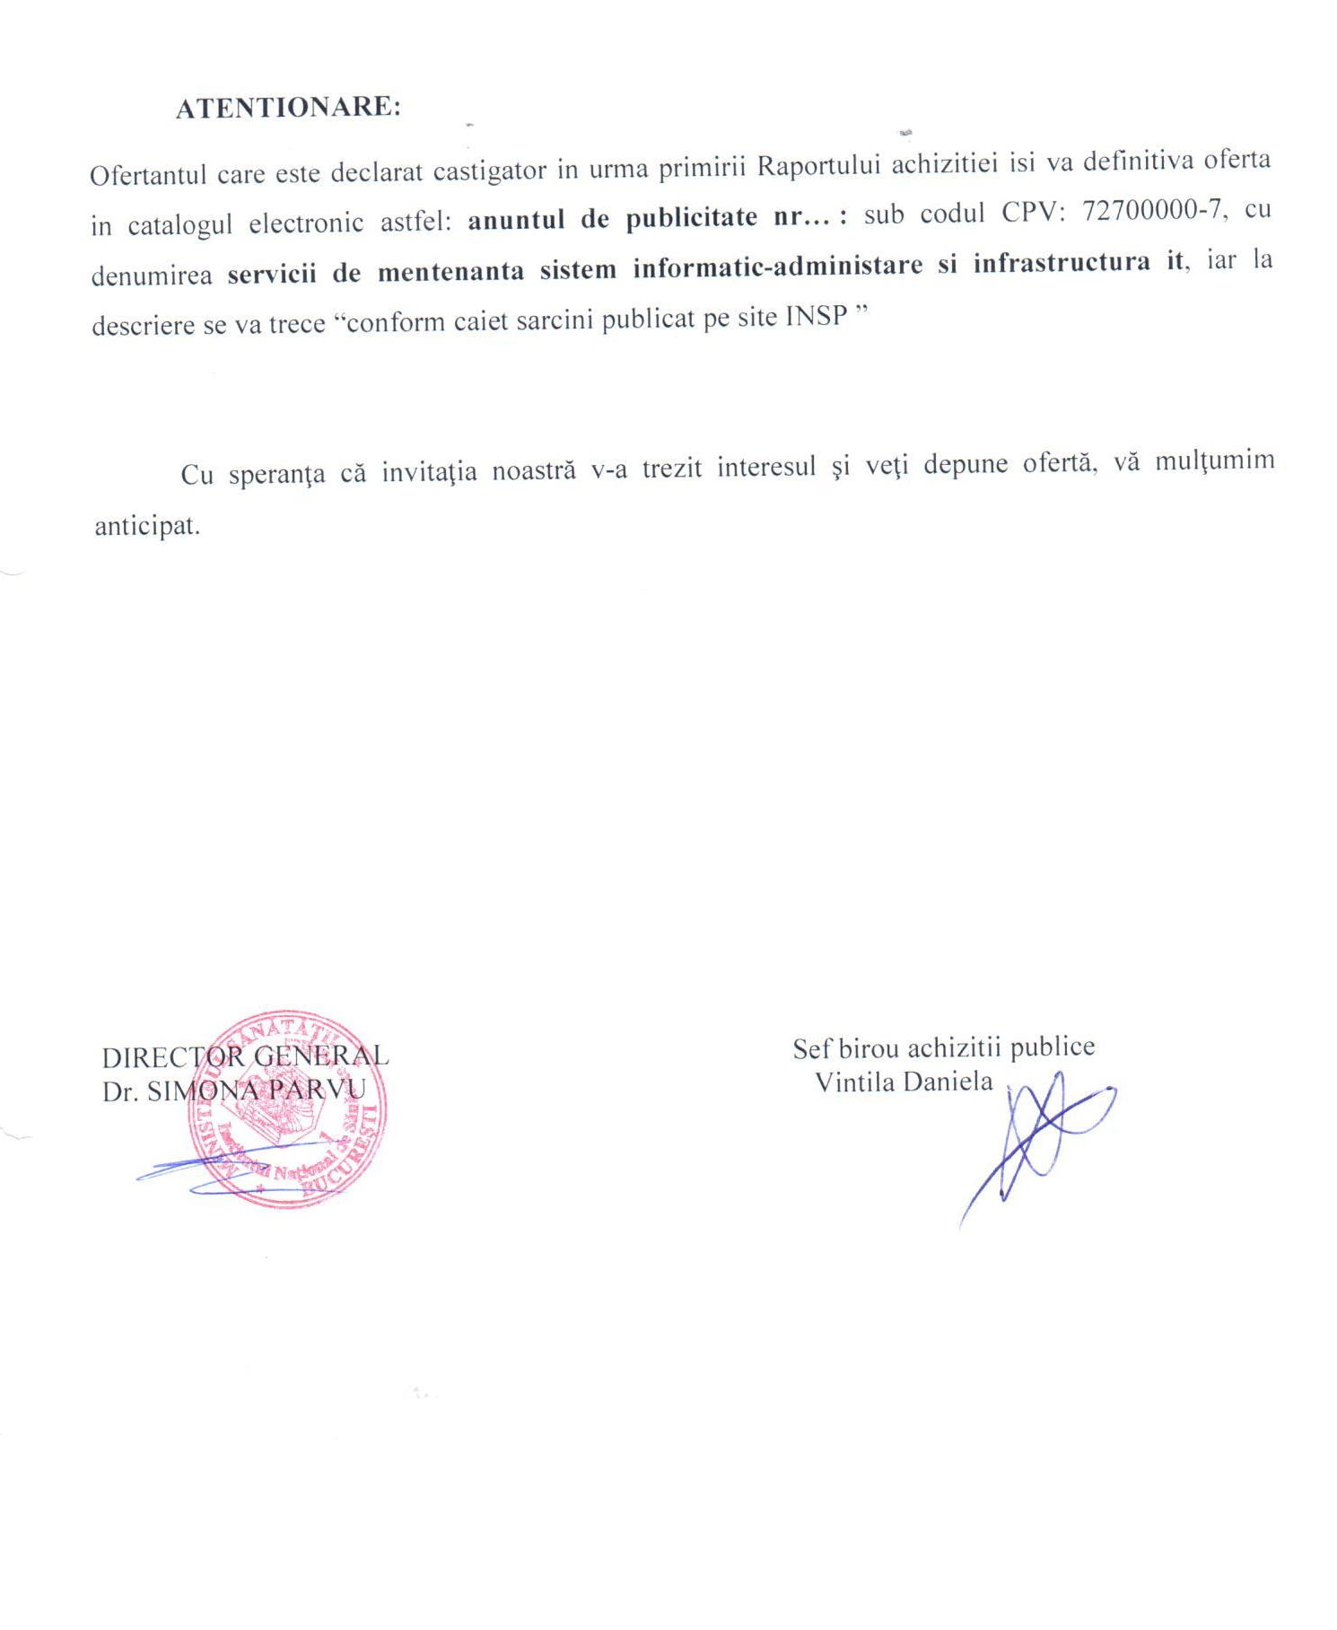

Ofertant
…..................................
(denumirea/numele)

INFORMATII GENERALE

- Denumirea/numele:
- Codul fiscal:
- Adresa sediului central:
- Telefon:
Fax:
E-mail:
Cont Trezorerie:
- Certificatul de inmatriculare/inregistrare:
- Activitati CAEN pentru care exista autorizare ………………. (se va preciza codul CAEN eclarativet obiectului acordului-cadru)
- Cifra de afaceri pe ultimii 3 ani:

Cifra de afaceri in domeniul de activitate specific obiectului contractului

Anul | Valoare  Moneda | Curs de schimb | Echivalent LEI
2017
2018
2019
Media cifrei de afaceri

Semnătura ofertantului sau a reprezentantului ofertantului …..................................................
Numele şi prenumele semnatarului …..................................................
Capacitate de semnătura …..................................................
Detalii despre ofertant
Numele ofertantului …..................................................
Ţara de reşedinţă …..................................................
Adresa …..................................................
Adresa de corespondenţă (dacă este diferită) …..................................................
Telefon / Fax …..................................................
Data …..................................................
Totodată, declar ca am luat la cunoştinţa de prevederile « Falsul în Declaraţii » din Codul Penal referitor la « Declararea necorespunzătoare a adevărului, făcuta unui organ sau instituţii de stat ori unei alte unităţi în vederea producerii unei consecinţe juridice, pentru sine sau pentru altul, atunci când, potrivit legii ori împrejurărilor, declaraţia făcuta serveşte pentru producerea acelei consecinte, se pedepseste cu inchisoare de la 3 luni la 2 ani sau cu amenda »

Notă: Toate câmpurile trebuie completate de ofertant sau după caz, de către reprezentantul ofertantului. Aceasta eclarative, în cazul asocierii, se va prezenta de către fiecare membru în parte, semnata de reprezentantul sau legal.

Operator Economic
….......................
(denumirea)

DECLARAȚIE PRIVIND CONFLICTUL DE INTERESE

Subsemnatul __________________________________, reprezentant împuternicit al _____________________________________(denumirea si datele de identificare ale operatorului economic)

declar pe propria răspundere, sub sancţiunea excluderii din procedură şi sub sancţiunile aplicate faptei de fals în acte publice, că nu mă aflu în situaţia prevăzută la art. 60 din Legea nr. 98/2016 privind achizitiile publice.

In sensul celor de mai sus, depun anexat prezentei declarații Certificat constatator eliberat de eliberat de Ministerul Justiției – Oficiul Registrului Comerțului (sau echivalent în cazul persoanelor juridice străine) [SAU] Extras din Registrul acționarilor, certificate de administrator, în cazul societăților pe acțiuni.

Subsemnatul declar că informaţiile furnizate sunt complete şi corecte în fiecare detaliu şi înţeleg că autoritatea contractantă are dreptul de a solicita, în scopul verificării şi confirmării declaraţiilor, orice documente doveditoare de care dispun.

Semnătura ofertantului sau a reprezentantului ofertantului …..................................................
Numele şi prenumele semnatarului …..................................................
Capacitate de semnătura …..................................................
Detalii despre ofertant
Numele ofertantului …..................................................
Ţara de reşedinţă …..................................................
Adresa …..................................................
Adresa de corespondenţă (dacă este diferită) …..................................................
Telefon / Fax …..................................................
Data …..................................................

Totodată, declar ca am luat la cunoştinţa de prevederile « Falsul în Declaraţii » din Codul Penal referitor la « Declararea necorespunzătoare a adevărului, făcuta unui organ sau instituţii de stat ori unei alte unităţi în vederea producerii unei consecinţe juridice, pentru sine sau pentru altul, atunci când, potrivit legii ori împrejurărilor, declaraţia făcuta serveşte pentru producerea acelei consecinte, se pedepseste cu inchisoare de la 3 luni la 2 ani sau cu amenda »

Anexa a declarației privind evitarea conflictului de interes

TABEL
CU PERSOANELE CARE DETIN FUNCTII DE CONDUCERE
IN CADRUL INSTITUTIEI

Nume Prenume | Functie
SIMONA PARVU | Director general
Harabagiu Steluta | Director gen adj. Economic
Vintila Daniela | Presedinte comisie evaluare
Damian Tudor | Membru comisie evaluare
Podaru Luciana | Membru comisie evaluare
Chiran Carmen | Membru de rezerva comisie evaluare
Ene Daniel | Membru de rezerva comisie evaluare
Calomfirescu Cristian | Membru de rezerva comisie evaluare

Operator Economic
..........................
(denumirea)

DECLARATIE privind neincadrarea in art. 164, 165, 167

din Legea nr. 98/2016

Subsemnatul, ................................. reprezentant imputernicit al ............. (denumirea operatorului economic), in calitate de candidat/ofertant/ofertant asociat/tert sustinator al candidatului/ofertantului, la procedura de ................. (se mentioneaza procedura) pentru atribuirea contractului avand ca obiect ...... .......... (denumirea produsului, serviciului sau lucrarii), codul CPV......., la data de ................ (zi/luna/an), organizata de ............ (denumirea autoritatii contractante), declar pe propria raspundere ca nu ma aflu in vreuna din situatiile prevazute la art. 164, 165, 167 din Legea nr. 98/2016 privind achizitiile publice.

Subsemnatul declar ca informatiile furnizate sunt complete si corecte in fiecare detaliu si inteleg ca autoritatea contractanta are dreptul de a solicita, in scopul verificarii si confirmarii declaratiilor, orice documente doveditoare de care dispun.
Inteleg ca in cazul in care aceasta declaratie nu este conforma cu realitatea sunt pasibil de incalcarea prevederilor legislatiei penale privind falsul in declaratii.

Semnătura ofertantului sau a reprezentantului ofertantului .....................................................
Numele şi prenumele semnatarului .....................................................
Capacitate de semnătura .....................................................
Detalii despre ofertant
Numele ofertantului .....................................................
Ţara de reşedinţă .....................................................
Adresa .....................................................
Adresa de corespondenţă (dacă este diferită) .....................................................
Telefon / Fax .....................................................
Data .....................................................

Totodată, declar ca am luat la cunoştinţa de prevederile referitoare la « Falsul în Declaraţii » din Codul Penal legate de « Declararea necorespunzătoare a adevărului, făcuta unui organ sau instituţii de stat ori unei alte unităţi în vederea producerii unei consecinţe juridice, pentru sine sau pentru altul, atunci când, potrivit legii ori împrejurărilor, declaraţia făcuta serveşte pentru producerea acelei consecinţe, se pedepseşte cu închisoare de la 3 luni la 2 ani sau cu amenda »
Notă: Toate câmpurile trebuie completate de ofertant sau după caz, de către reprezentantul ofertantului.

Operator Economic
..........................
(denumirea)

FORMULAR DE OFERTĂ (PROPUNERE FINANCIARA)

pentru atribuirea contractului

1. Examinand documentatia de atribuire, subsemnatii............................., reprezentanti ai ofertantului _________________________________________________(denumirea/numele ofertantului), ne oferim ca, in conformitate cu prevederile si cerintele cuprinse in documentatia mai sus mentionata, sa prestam (denumirea serviciilor) pentru suma de .......................................lei platibilă după recepţia produselor respective, la care se adaugă TVA în valoare de ................................................lei (suma în litere şi în cifre) conform legii;

2. Ne angajam sa mentinem aceasta oferta valabila pentru o durata de _______ zile, (durata in litere si cifre), respectiv pana la data de ___________________ (ziua/luna/anul), si ea va ramane obligatorie pentru noi si poate fi acceptata oricand inainte de expirarea perioadei de valabilitate.

3 Pana la incheierea si semnarea contractului aceasta oferta, impreuna cu comunicarea transmisa de dumneavoastra, prin care oferta noastra este stabilita castigatoare, vor constitui un contract angajant intre noi.

4. Precizam ca:
|x| nu depunem oferta alternativa. |_| depunem oferta alternativa.

Semnătura ofertantului sau a reprezentantului ofertantului .....................................................
Numele şi prenumele semnatarului .....................................................
Capacitate de semnătura .....................................................
Detalii despre ofertant
Numele ofertantului .....................................................
Ţara de reşedinţă .....................................................
Adresa .....................................................
Adresa de corespondenţă (dacă este diferită) .....................................................
Telefon / Fax .....................................................
Data .....................................................

DOCUMENTATIE DE ATRIBUIRE

SERVICII DE MENTENANTA SISTEM INFORMATIC-ADMINISTARE SI INFRASTRUCTURA IT

CAIETUL DE SARCINI

Caietul de sarcini face parte integrantă din invitatia de procedura interna pentru atribuirea contractului şi constituie ansamblul cerinţelor pe baza cărora se elaborează de către fiecare ofertant propunerea tehnică. Caietul de sarcini conţine, în mod obligatoriu, specificaţii tehnice. Cerinţele impuse vor fi considerate ca fiind minimale.
În acest sens orice ofertă prezentată, care se abate de la prevederile Caietului de sarcini, va fi luată în considerare, dar numai în măsura în care propunerea tehnică presupune asigurarea unui nivel calitativ superior cerinţelor minimale din Caietul de sarcini. Ofertarea de produse inferioare celor prevăzute în caietul de sarcini va fi declarată ofertă neconformă şi va fi respinsă.

OBIECTUL CONTRACTULUI: Achiziţie Servicii de mentenanta sistem informatic – administrare si intretinere a infrastructurii IT in locatia INSP din Str. Dr.Leonte nr.1-3, Bucuresti.

Valoarea estimata pentru servicii de mentenanta sistem informatic: 9000 Lei fara TVA/luna .
Valoarea estimata pentru servicii de mentenanta sistem informatics pentru 4 luni : 36000 Lei fara TVA .

CERINTE TEHNICE:

- Echipamente si solutii software

Servere fizice:
1 x router linux (DELL)
2 x baremetal hypervisor IBM
2 x baremetal hypervisor DELL
2 x storage server HP
1 x storage server DELL
1 x storage Thecus

Servere virtuale:
- iCONSALT – NAUM CONSALT SOFTWARE
- web amcmsr
- Avast EndPoint Suite Server
- Conta 2014
- Conta unlimited
- Cpanel (web insp +mail)
- Financiar
- Backup
- KSMG - kaspersky pt mail
- LOG - logging
- 7 - administrare
- Server 2008 R2 - financiar
- Srv - epidemionet
- srvkav - server centralizat kaspersky pt desktop
- TEST - masina de teste
- VCSA - administrare cloud
- vmr83 ruter vm
- vmr84 ruter vm
- Win Remote Naum - conta
- Windows Xp Prof - conta

Retea:
1 x HP gigabit
1 x cisco gigabit
1 x router cisco VPN

UPS:
2 x APC
1 x UPS

Administrare si mentenanta site web (pentru fiecare site/subsite):
Subsituri:
http://insp.gov.ro/
http://insp.gov.ro/cnmrmc/ - Centrul National de Monitorizare a Riscurilor din Mediul Comunitar
http://insp.gov.ro/sites/cnepss/ - Centrul National de Evaluare si Promovare a Starii de Sanatate
http://insp.gov.ro/sites/Biocide/public_html/html/home.html - biocide
http://cnsisp.insp.gov.ro/ - Centrul National de Statistica si Informatica in Sanatate Publica
http://insp.gov.ro/sites/1/ - granturi norvegiene
http://www.insp.gov.ro/sites/04/ - Multi-level interventions for prevention of lifestyle related non communicable diseases (NCD) in Romania

2. Servicii/operaţiuni solicitate:
A. Servere fizice
- Mentenanţă Hardware:
      - Depistare subansamble defecte şi depanare(discuri raid,surse de
      - alimentare,placa retea, placa de baza)
      - upgrade firwamre controller raid
      - upgrade bios, fru, rmm
      - configurare hw, arii hdd, ram, cpu
      - instalare, update, mentenanta sistem virtualizare baremetal
      - integrare in cloud insp
      - monitorizare/alertare rulare masini virtuale
      - balansare resurse, alocare dinamica vm
      - networking multi-port, multi-vlan
      - securizare acces
      - izolare management / productie / dmz
    - Mentenanţă software:
      - sisteme de operare (linux,windows,openbsd,vmware)
      - instalare,configurare si update.
      - Actualizarea si intretinerea aplicatiilor instalate
      - Aplicare „service-pack-uri” si update
      - Implentarea de noi politici de securitate
      - storage sincronizat realtime replica 2+1 (arbitru) pt cloud shared storage
B.Servere virtuale
Asistenţă tehnică :
- Mentenanţă preventiva
- instalare, configurare, mentenante sisteme de operare (Linux, Windows, obsd, etc)
- backup tip snapshot incremental, cu disponibilitate de restaurare ultimele 30 de zile
- configurare/ alocare resurse (cpu, spatiu, ram)
- posibilitate migrare din mers pe alta masina fizica
- upgrade os, aplicare patch de Securitate
- extindere resurse dinamice
- devirusari, instalari produs antivirus
- administrare resurse de tip share, useri, permisiuni
- administrare /devirusare linux
- configurare mentinere servicii internet (dns,mail,web,webmail, etc)
- mentenanta firewall, inter-class routing, permisiuni acces
- administrare resurse networking
- administrare/ mentenante, clase alocare ip, DHCP
- administrare / mentenanta zone dns, domenii internet, alias-uri, liste blacklist
- protectii e-mail de tip anti-spam, anti-virus
- protectii de tip anti-hack site-uri
- suport tehnic operatori externi conform licentelor (cpanel, kav, etc)
- mentenanta servicii de tip ftp, e-mail (useri, reset parole, quota management etc)
- timp raspuns la solicitare: interventie 24/24 7/7 pentru procesele critice, sau in maxim 4 ore de la cererea primita

C. Echipamente de reţea Mentenanţă preventiva (routere, swich-uri) – operatiuni:
- upgrade firwmware
- izolare retea prin VLAN
- monitorizare bucle
- agregare uplinkuri
- core networking layer 2
- integrare si mentenanta stare optima topologie retea
- configurare si rutare trafic VPN filiale din provincie
- configurare si rutare trafic VPN pentu sisteme IT nou instalate

D. UPS operatiuni:

- upgrade firmware
- integrare servere
- distributie load energetic
- alertare si monitorizare electricitate

E. Administrare si mentenanta site web (pentru fiecare site/subsite) – operatiuni:
- administrare continut site (updateuri module CMS wordpress si joomla, compatibilitate browsere, publicare articole noi, adaugare/eliminare fisiere, editare articole, editare meniuri)
- securizarea si modificarea permisiunilor (read,write,download, etc) pentru fisierele incarcate pe site
- backup zilnic baza de date de tip mysql si fisiere site
- protectii la nivel de filesystem, protectii php
- curatare scripturi malitioase, identificare si eliminare cod malitios.
- timp raspuns la solicitare: in maxim 4 ore de la cererea primita

- Revizii periodice:

- urmarirea evenimentelor software si hardware a serverelor si serviciilor din infrastructura INSP cu o persoana calificata pe acest tip de instrument de monitorizare;
- monitorizare cluster de servere actuale si serviciile auxiliare;
- monitorizare, intretinere si sustenabilitatea serviciului de email al INSP, backup zilnic si saptamanal pentru constistenta integritatii continutului;
- implementare de noi servicii necesare fluentei functionarii CRSP-urilor;
- mentinerea si tunning pentru conexiunile VPN in functie de modificarile aduse de furnizorii de servicii internet;
- back-up zilnic incremental al bazei de date a serviciului Contabilitate, serviciu centralizat prin conexiuni securizate la distanta (VPN) cat si backup saptamanal full si stocarea pe o perioada de 12 luni pe medii externe (storage digital extern);
- monitorizare conexiuni si functionalitati ale routerelor din cadrul CRSP-urilor, modificari ale parametrilor functionali conform noilor cerinte din teritoriu;
- urmarirea unui graphic de implementare a intranetului in cele 6 puncte de interconectare prin folosirea tehnologiilor puse la dispozitie de Min. Sanatatii prin Acordul Guvernamental de Licentiere Software;
- dezvoltarea unei strategii coerente de politici de securitate si functionare a intranetului, in conformitate cu regulamentele interne de functionare ale fiecarui CRSP si supervizat de INSP;
- urmarirea implementarii politicilor de securitate si functionalitate si auditarea periodica a fiecarui CRSP in parte;
- gestionarea si solutionarea in timp real a problemelor aparute prin serviciul de ticketing, pus la dispozitia tuturor CRSP-urilor cat si raportarea la sfarsitul fiecarei luni a problemelor intampinate, cu propuneri tehnice de reglementare a acestora;
- raportarea trimestriala a nivelului de implementare a intranetului catre conducerea INSP.

- Reparatii, reconfigurari adaugarea de posturi noi la reteaua locala:

- inlocuirea echipamentelor active defecte (router, switch) si reconfigurarea echipamentelor
inlocuite/remediate pentru repunerea lor in functiune in cel mai scurt timp tehnic posibil
- consultanta in vederea achizitionarii de noi echipamente.

Prestatorul se obliga sa asigure urmatoarele servicii:

- buna functionare a retelei locale care deserveste serverele din datacetenterul INSP, prin revizii
periodice;
- interventii gratuite in caz de defect, ca urmare a sesizarilor facute de beneficiar, in maxim 24 de
ore de la sesizare, pentru echipamentele aflate in dotare prin ticketing systemul pus la dispozitia
tuturor CRSP-urilor;
- definirea unui sistem de ticketing pus la dispozitia tuturor CRSP_urilor;
- consultanta tehnica de specialitate in caz de nevoie pentru reconfigurarea retelei locale sau in
proiecte specifice de IT.

Cerinte obligatorii in sarcina presatorului:

- sa asigure gazduirea paginii web pe serverul securizat al INSP;
- sa asigure mijloace specifice de protectie si securitate a paginii web;
- sa asigure colaborarea cu echipa de IT din INSP ;
- sa actualizeze continutul paginii web cu informatii furnizate de beneficiar;
- sa se trimita mesaje automat din pagina web catre beneficiar;
- sa optimizeze materialul multimedia ce va fi adaugat pe site la cererea beneficiarului;
- sa dezvolte pagina web in concordanta cu necesitatile sesizate la cererea beneficiarului;
- sa evalueze riscurile de securitate si sa efectueze optimizari pentru asigurarea securitatii si
informarii cu o periodicitate lunara sau la nevoie cat si la cererea beneficiarului;
- prin mijloace proprii si fara costuri suplimentare, sa remedieze disfunctionalitatile sesizate si sa
corecteze erorile de aplicatie aparute;
- sa asigure executarea intretinerii periodice si a interventiilor accidentale cu personal calificat la sediul institutiei sau, dupa caz, la distanta prin conexiunile securizate de tip VPN puse la dispozitie;
- sa intocmeasca proces verbal de revizie/service dupa efectuarea lucrarii;
- prestatorul va oferi consultanta si suport tehnic gratuit pe toata durata contractului si va fi asigurat minim intre orele 8.00 – 16.00 x 5 zile /saptamana, atat prin mijloace electronice
(e-mail, fax) cat si telefonic (asistenta tehnica telefonica 24h/24h) ;
- sa prezinte beneficiarului odata cu factura si procesele verbale de service semnate de persoana desemnata din partea INSP.

Alte conditii si precizari

Oferta prezentata va cuprinde obligatoriu numarul sau numerele de telefon la care se poate anunta aparitia unor defectiuni.
Ofertantul castigator va desemna o persoana de contact care sa asigure in permanenta legatura intre reprezentantul CRSP si societatea respectiva pe toata durata derularii contractului de service.

Planificarea pentru revizii periodice va fi intocmita de autoritatea contractanta, cu consultarea operatorului economic declarat castigator.
Asigurarea resurselor necesare indeplinirii serviciului, asa cum este descris in prezentul caiet de sarcini (interventii la cerere ori de cate ori este necesar, asigurare piese de schimb etc), intra in sarcina prestatorului.

- Responsabilitaţiile prestatorului

Prestatorul are obligaţia de a presta serviciile prevăzute in contract cu profesionalism şi promptitudinea cuvenite angajamentului asumat şi în conformitate cu propunerea sa tehnică.
Prestatorul are obligaţia de a supraveghea prestarea serviciilor efectuate, de a asigura resursele umane, materialele, consumabile, instalaţiile, echipamentele sau alte asemenea, fie de natură provizorie, fie definitive cerute de şi pentru contract, în măsura în care, necesitatea asigurării acestora este prevăzută în contract sau se poate deduce în mod rezonabil din contract.
Prestatorul este pe deplin responsabil pentru prestarea serviciilor în conformitate cu graficul de prestare convenit. Totodată este raspunzător atât de siguranţa tuturor operaţiunilor şi metodelor de prestare utilizate, va avea în vedere prescripţiile, cât si de calificarea personalului folosit pe toată durata contractului.
Executantul este obligat să intervină LA COMUNICAREA unei sesizări justificate a utilizatorului pentru remedierea şi deblocarea aparatelor care fac obiectul prezentului contract. Intervenţia se execută în termen de 24 de ore de la COMUNICAREA defectului, în timpul programului de lucru 8⁰⁰ - 16⁰⁰. La primirea telefonică a unei sesizări, EXECUTANTUL DE SERVICE deschide un formular numit COMUNICARE DE LA UTILIZATOR.
EXECUTANTUL este obligat să verifice integritatea echipamentelor la momentul intervenţiei, să constate defectul. EXECUTANTULUI DE SERVICE va completa formularul de sesizare COMUNICARE DE LA UTILIZATOR. Alternativ executantul poate pune la dispozitia beneficiarului o platforma web de ticketing unde se pot depune sesizari si se poate verifica starea sesizarilor. Platforma trebuie sa suporte generarea de rapoarte pentru sesizari lunare sau pe anumita perioada de timp.

